LLaMAR：面向部分可观测环境的多智能体机器人长时序规划
一、论文信息与研究问题
发表会议：
NeurIPS 2024，第 38 届 Conference on Neural Information Processing Systems。
NeurIPS 是人工智能与机器学习领域的重要国际学术会议，主要关注机器学习、深度学习、强化学习及智能系统等方向。
研究问题：
本篇论文主要研究部分可观测环境下，多个机器人如何根据自然语言任务指令，协同完成复杂的长时序任务。
核心是结合大语言模型的语义理解与推理能力，以及真实环境中的执行反馈，构建 Plan–Act–Correct–Verify（规划—执行—纠正—验证） 框架，使多个机器人能够在缺乏完整环境信息和模拟器特权信息的情况下，逐步规划并完成复杂任务。
二、系统模型与问题建模
2.1 问题建模：部分可观测环境下的多机器人长时序任务规划
论文考虑多个机器人在家庭环境或搜索救援环境中协作完成复杂任务，例如整理房间、将食品放入冰箱、搜寻失踪人员以及扑灭森林火灾。这类任务通常需要约 100 个底层动作才能完成，因此不能只考虑单步决策，而需要规划较长的动作序列。
2.2 任务目标与问题特点
任务目标：
根据高层自然语言指令，为多个机器人生成能够协同执行的长时序计划，使其通过连续的高层动作及对应的底层执行策略完成指定任务。
问题特点：
首先，机器人只能获取局部环境观察，无法提前知道环境中所有物体的位置与状态，因此需要主动探索并根据新信息调整计划。
其次，任务具有长时序性，前面动作的执行结果会影响后续子任务能否完成，单次生成固定计划难以充分适应执行过程中的变化。
最后，多机器人需要共同完成任务，既要合理安排各自的高层动作，也要考虑动作执行失败后的纠正，以及子任务是否真正完成的判断。
求解难点：
传统的“先规划、再执行”方式容易受到环境信息不完整和动作执行失败的影响；如果缺少有效反馈，即使初始计划合理，也可能无法最终完成任务。此外，部分已有方法依赖模拟器或外部预言机判断子任务是否完成，而论文希望减少对这类特权信息的依赖。
2.3 核心认识
这一节需要抓住的重点是：LLaMAR 研究的不是在完整已知环境中一次性生成完整计划，而是在部分可观测环境中，根据新的观测和执行反馈持续调整决策，逐步完成长时序任务。
同时，作者并未让大语言模型直接输出所有底层控制动作，而是将高层任务规划与底层动作执行区分开来。这个层次划分，是后面理解 Planner、Actor、Corrector 和 Verifier 四个模块的基础。

三：问题建模与 LLaMAR 总体框架
3.1 POMDP 建模与核心变量
作者将多机器人长时序任务形式化为部分可观测马尔可夫决策过程：<N,I,S,{$O_{i}$},{$A_{i}$}<P,G,T>
这个建模的核心作用，是把“多个机器人在不知道完整环境的情况下完成自然语言任务”统一描述成一个连续决策过程。
1. 多智能体系统
N：智能体（机器人）的数量。
I：高层自然语言任务指令集合，即系统需要执行的人类指令。
2. 环境状态与观察
S：所有智能体的联合状态空间，s$∈$ S 表示所有机器人的整体状态。
$O_{i}$：第 i个智能体的观察空间。
$o_{i} ∈$ $O_{i}$：第 i个智能体在当前时刻获得的局部观察，其中只包含部分环境信息。
这里最重要的是区分环境真实状态与机器人观察到的信息：环境有一个整体状态，但单个机器人无法直接获取全部信息，需要通过自身观察逐步了解环境。这正是论文研究部分可观测规划的原因。
3. 动作空间
$A_{i}$：第 i 个智能体的动作空间。
A=$A_{1}×$ $A_{2}×$ ...$×$ $A_{N}$：所有智能体构成的联合动作空间。
4. 状态转移与任务目标
P($s^{'}|s,a$)：联合状态转移概率，表示系统处于状态 s并执行联合动作a后，转移到状态 $s^{'}$的概率。
G={$g_{1},...,g_{k}$}：完成自然语言任务所需要执行的子任务集合。
T：规划时域，即规划过程所覆盖的时间长度。
其中，G描述“需要完成哪些子任务”，而T 描述“规划需要覆盖多长的决策过程”，两者含义不同。

3.2 高层动作与底层执行
论文将机器人动作分为三类高层动作：
导航动作：用于机器人在环境中移动
例如：NavigateTo(location) 表示机器人移动到指定位置。
交互动作：用于机器人与环境中的物体进行交互
例如：PickUp(object) 表示机器人拾取指定物体。
探索动作：用于主动探索当前未知区域，获取更多环境信息。
多个机器人的动作共同构成联合动作，并在每个高层决策步中同步执行。
这些高层动作并不直接对应机器人每一步底层运动，而是由相应的底层策略负责执行。底层策略可以采用预训练强化学习、行为克隆或启发式方法，并进一步生成具体的原子动作序列。
因此，论文采用的是一种分层执行方式：高层任务决策 → 高层动作生成 → 底层策略执行

3.3 任务环境与关键设置
（1）环境设置
论文采用两类任务环境：一是基于 AI2-THOR 模拟器构建的家庭环境，用于模拟物品寻找、拿取与重排等日常任务；二是作者自建的搜索与救援环境（SAR），用于模拟搜寻失踪人员、扑灭森林火灾等任务。
（2）关键设置
机器人事先不知道环境中的全部物体信息，需要通过主动探索获取观测，并依靠多智能体协作完成长时序任务。与依赖模拟器内部状态判断子任务完成情况的部分已有方法不同，LLaMAR 不依赖外部预言机进行子任务完成验证，而是通过智能体能够获得的信息支持后续规划与执行。

3.4 LLaMAR 总体框架与运行机制
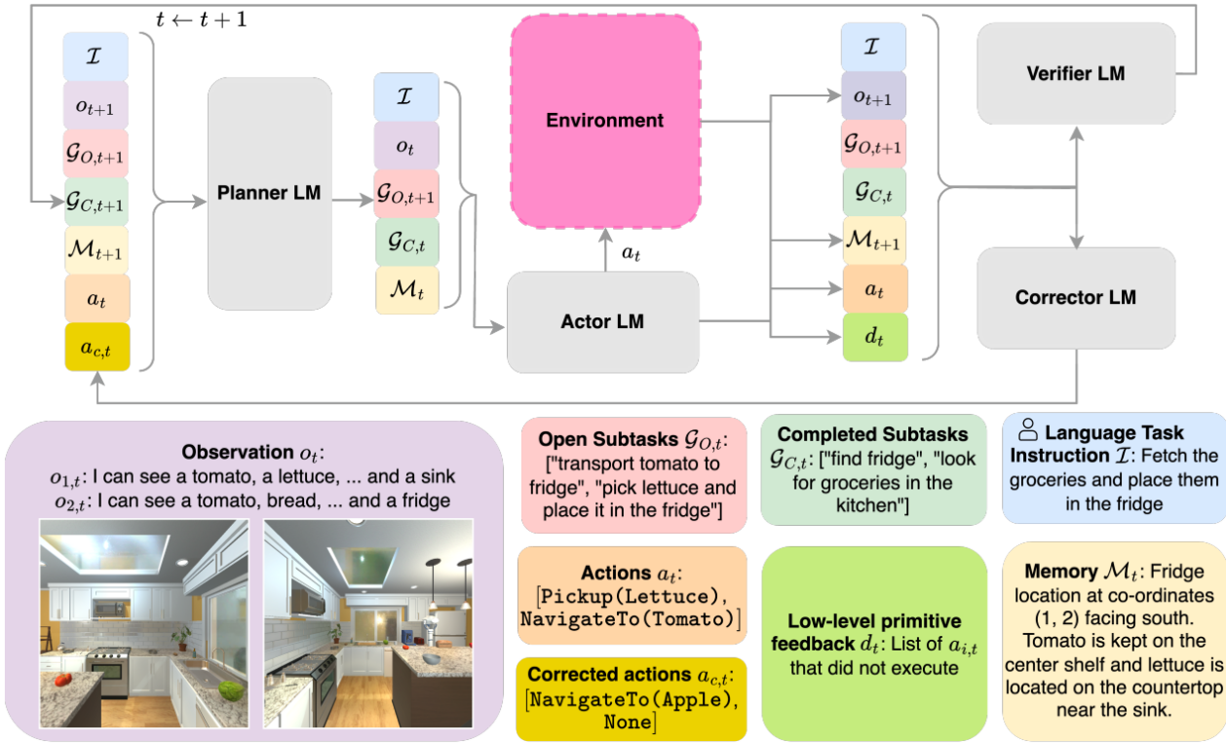
图1 LLaMAR 总体架构与任务执行流程
LLaMAR 由 Planner、Actor、Verifier 和 Corrector 四个语言模型模块组成，分别负责子任务规划、动作决策、任务完成验证和失败纠正。系统以自然语言任务指令为起点，结合机器人观测、当前任务状态和联合记忆，由 Planner 提出可行的子任务，再由 Actor 生成高层动作，驱动机器人与环境交互。
动作执行后，Verifier 根据获得的信息判断子任务的完成情况，并更新任务进度；如果执行失败，Corrector 则结合失败反馈生成纠正动作。同时，系统利用联合记忆保留历史观测、动作及相关失败信息，为后续决策提供依据。通过这一过程，LLaMAR 将任务规划、动作执行、完成验证与失败纠正连接起来，形成持续迭代的闭环。

四、核心模块与算法设计
4.1 Planner LM：高层任务规划
Planner 根据自然语言任务指令、机器人观测、当前任务状态及联合记忆，提出可行且尚未完成的子任务，形成开放子任务集合。
与依赖完整环境状态的规划方式不同，LLaMAR 主要依据机器人当前可观测的信息和已有记忆进行规划，使任务安排能够适应部分可观测环境。
4.2 Actor LM：高层动作决策
Actor 根据自然语言任务指令、机器人观测、当前子任务状态及联合记忆，为机器人选择下一步高层动作。
与 Planner 负责提出待完成的子任务不同，Actor 负责将当前任务落实为具体动作，并通过底层控制策略执行。机器人执行动作后，系统再结合新的环境观测判断任务进展，为后续决策提供依据。
4.3 Corrector LM：失败纠正机制
Corrector 根据机器人先前执行失败的相关信息，分析可能的失败原因，并为机器人生成纠正动作 (a_{c,t})，帮助其调整后续行为。
与 Actor 负责正常动作决策不同，Corrector 主要处理执行过程中出现的问题。系统利用失败反馈和联合记忆辅助动作调整，使机器人能够在遇到执行障碍时尝试纠正，而不是始终重复原有动作。
4.4 Verifier LM：任务完成验证
Verifier 负责根据机器人获得的观测及相关任务信息，判断子任务是否已经完成，并据此更新已完成子任务集合。
这一模块使系统能够根据实际执行情况跟踪任务进度，而不是仅凭动作已经执行就认定任务成功。验证结果会影响后续的任务规划与执行，使 LLaMAR 能够持续调整任务推进过程。

五、实验设计与性能分析
5.1 仿真实验环境与任务设置
论文采用两类仿真环境验证 LLaMAR，分别对应家庭场景中的长时序任务规划和搜索救援场景中的多智能体显式协作。
（1）MAP-THOR 家庭环境
MAP-THOR 基于 AI2-THOR 构建，用于模拟物品寻找、拿取、搬运和整理等家庭任务。论文共设置 45 个任务，每个任务在 5 个不同房间布局中测试，以避免结果只依赖单一场景。
任务按照自然语言指令的模糊程度分为四类：
- 物体类型、数量和目标位置均明确
- 物体类型和目标明确，但数量未知
- 目标明确，但物体类型和数量隐含
- 物体、数量和目标位置均隐含
随着任务类型逐步增加，机器人需要承担更多的语义理解、主动探索和动态规划。
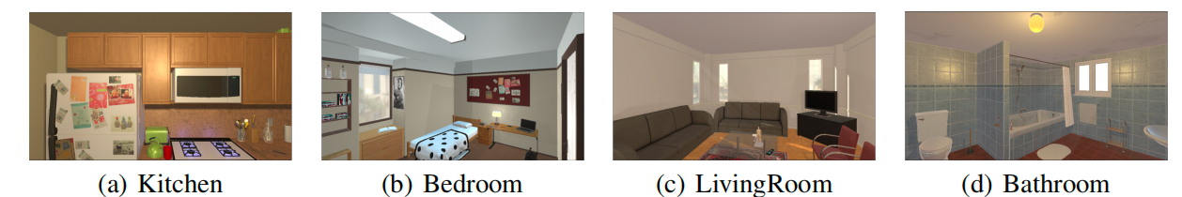
图2 MAP-THOR 家庭场景示意图
（2）Search & Rescue（SAR）搜索救援环境
SAR 是作者自建的动态搜索救援环境，场景中包含火灾、失踪人员以及水和沙等灭火资源。
主要包含两类任务：
- 火灾扑救：不同类型火灾需要匹配不同资源，并在火势持续扩散前完成灭火。
- 人员救援：失踪人员位置未知，需要先进行探索；发现人员后，至少需要 2 个智能体协同搬运。
附录中进一步设置了 5 类 SAR 场景，并对每类场景使用 5 个随机种子进行测试，通过改变火灾数量、火源数量和失踪人员数量，增加任务复杂度和协作压力。
实验设计目的： MAP-THOR 主要验证部分可观测条件下的语义理解、探索和长时序规划能力；SAR 则进一步验证动态环境中的任务分配、资源协调和多智能体协作能力。

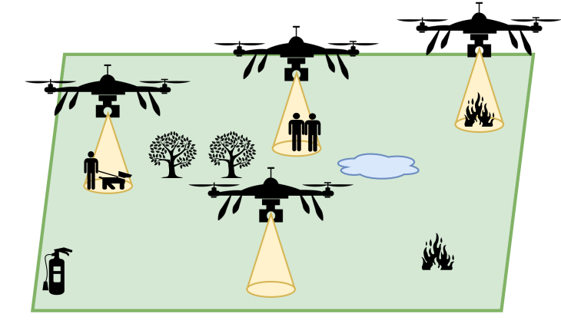
图3 SAR搜索救援环境示意图
5.2 实验流程与评价指标
（1）实验流程
LLaMAR 在每个高层决策步中持续执行闭环规划：
自然语言任务输入
→ 获取多智能体局部观测
→ Planner 更新开放子任务
→ Actor 生成高层动作
→ 环境执行动作并返回反馈
→ Corrector 分析失败并给出纠正建议
→ Verifier 更新已完成子任务
→ 进入下一轮规划
这一流程体现了 LLaMAR 的核心特点：不是一次性生成完整计划，而是根据新的观测和执行反馈不断调整后续决策。
（2）评价指标
Success Rate(SR，成功率):表示所有子任务均完成的实验回合比例，用于衡量整个任务是否最终成功。
Transport Rate(TR，子任务完成率):表示一个实验回合中已完成子任务所占比例，用于衡量任务推进程度。
Coverage(C，覆盖率):表示与目标物体成功交互的比例，用于衡量系统能否正确识别并操作任务相关物体。
Balance(B，任务均衡性):
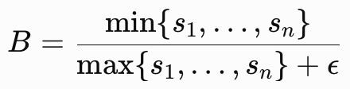
其中，$s_{i}$表示第i个智能体成功执行、并对任务完成有贡献的高层动作数量，epsilon用于避免分母为 0。
B越接近 1，说明多个智能体之间的任务分配越均衡；越接近 0，则说明任务主要集中在少数智能体上。
Average Steps(L，平均步数):表示团队完成任务所需要的高层动作步数，实验中最大规划长度设置为：L=30超过 30 步仍未完成任务，则该回合判定为失败。
5.3 基准方法与主实验结果
（1）基准方法
论文选取五类方法与 LLaMAR 进行对比，统一在部分可观测环境下进行测试。
Act：直接根据任务和当前观测生成下一步高层动作，不包含显式任务规划和失败纠正。
Chain-of-Thought（CoT）：在动作生成前加入逐步推理过程，用于增强当前决策的逻辑性。
ReAct：结合推理与行动，根据执行反馈动态调整下一步动作。
SmartLLM：采用“先规划、再执行”的方式生成完整任务计划，但对执行过程中出现的环境变化和动作失败适应能力较弱。
CoELA：采用分布式多智能体决策，各智能体分别进行动作选择与协作。
（2）主实验结果
论文在 2 智能体 MAP-THOR 场景中比较不同方法的性能。
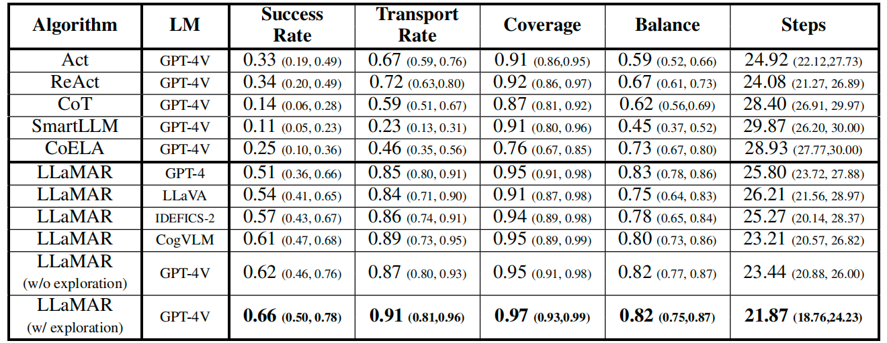
Table 2：不同方法在 2 智能体 MAP-THOR 场景下的结果对比
结果分析：
LLaMAR 在成功率、子任务完成率和覆盖率上均明显优于基准方法。
加入探索机制后：成功率、子任务完成率和覆盖率进一步提升，说明在部分可观测环境中，主动探索能够帮助机器人发现原本不可见的任务相关物体，从而提高整体任务完成效果。同时，SmartLLM 和 CoT 在长时序任务中的表现明显下降，也说明仅依赖一次性规划或连续语言推理，难以稳定处理执行反馈和环境变化
5.4 消融实验：核心模块作用
为了验证 LLaMAR 中不同模块是否真正发挥作用，论文对 Planner、Actor、Corrector 和 Verifier 进行了消融实验。
（1）实验设置
论文比较了以下几种模块组合：
Actor
仅保留动作决策模块，用于观察单独依赖高层动作生成时的性能。
Planner + Actor + Verifier
在 Actor 基础上加入子任务规划与完成验证，观察任务分解和进度跟踪的作用。
Planner + Actor + Corrector
加入失败纠正机制，用于验证动作执行失败后进行原因分析与纠正是否能够提升任务完成效果。
完整 LLaMAR
同时使用 Planner、Actor、Corrector 和 Verifier，形成完整的规划—执行—纠正—验证闭环。
（2）实验结果
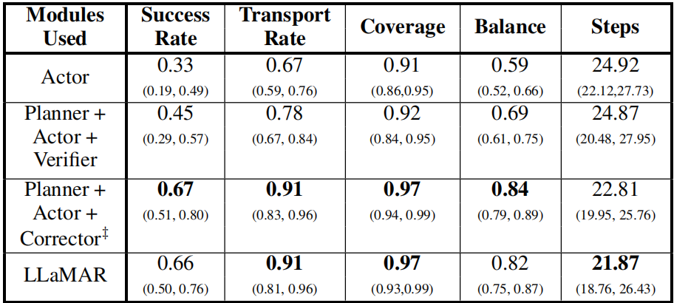
表3 LLaMAR 核心模块消融实验结果
（3）结果分析
仅保留 Actor 时，系统缺少显式的任务规划与进度判断，整体任务完成能力较弱。
加入 Planner 和 Verifier 后，系统能够更好地进行子任务分解，并根据执行结果持续更新任务进度，说明规划与验证机制能够提升长时序任务的稳定性。
进一步加入 Corrector 后，系统能够根据动作失败反馈调整后续决策，减少重复执行无效动作，说明失败纠正机制是提升任务完成效果的重要因素。
完整 LLaMAR 在不依赖特权环境信息的情况下，仍能获得接近 Oracle 辅助设置的性能，说明其基于观测、执行反馈和联合记忆形成的闭环机制具有较好的有效性。
核心结论：
LLaMAR 的性能提升不是依赖单一模块，而是来自规划、执行、纠正和验证之间的协同作用。
5.5 多智能体规模扩展实验
为分析 LLaMAR 对不同多智能体规模的适应能力，论文分别将智能体数量从 1 增加到 5，并比较成功率、子任务完成率、覆盖率和任务均衡性等指标。
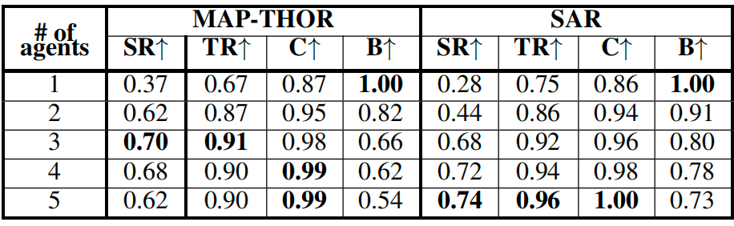
Table 4：不同智能体数量下 MAP-THOR 与 SAR 的实验结果
结果分析
在 MAP-THOR 中，随着智能体数量增加，任务完成能力首先得到提升；但当机器人数量继续增加时，成功率不再持续提高。这主要是因为家庭场景空间有限，多机器人容易出现路径冲突和相互阻挡。
相比之下，SAR 场景空间更加开放，同时包含搜索、资源获取、灭火和人员救援等并行任务，因此增加智能体数量能够更持续地提升整体任务完成能力。
同时，两类环境中的 Balance 指标都随着智能体数量增加而下降，说明智能体规模扩大后，任务分配和负载均衡会逐渐成为新的协作问题。
核心结论
增加智能体数量并不一定持续提升性能，其效果与任务空间和协作需求密切相关。
5.6 Corrector 失败纠正案例
论文通过具体案例展示了 Corrector 的作用：当 Actor 生成的高层动作执行失败时，系统不会重复原有动作，而是结合当前观测和失败反馈分析原因，并生成纠正动作。
图中给出了三类典型情况：
第一，目标物体距离过远，因此需要先靠近目标，再重新执行抓取动作。
第二，目标容器尚未打开，因此需要先完成打开操作，再继续执行放置动作。
第三，导航路径受到障碍物阻挡，因此需要先调整方向或位置，再重新尝试导航。
这些案例说明，Corrector 的作用不是重新规划整个任务，而是在执行失败后提供局部修正，使系统能够继续推进任务。
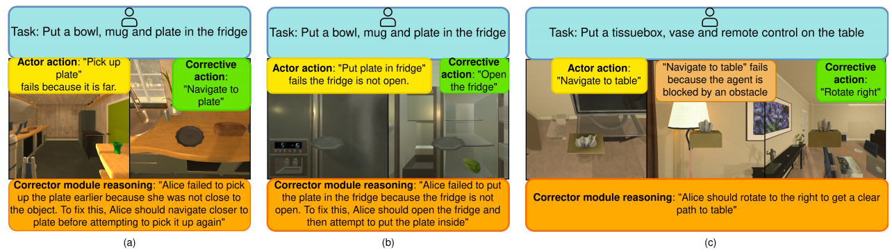
图4 Corrector 失败纠正案例
六、附录重点技术补充
6.1 语义引导探索机制
在部分可观测环境中，如果机器人尚未发现完成任务所需的目标物体，Actor 可以选择执行 Explore 动作。
LLaMAR 并不是随机选择探索方向，而是利用 CLIP 对当前开放子任务与不同方向的视觉观测进行语义匹配。
机器人首先分别观察东、南、西、北四个方向，并利用 CLIP 图像编码器获得方向 d的图像特征 \(I_d\)；同时利用 CLIP 文本编码器将开放子务 \(g_{O,i}\) 转换为文本特征。
每个方向的探索得分定义为：
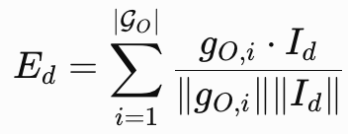
分式部分表示文本与图像特征之间的余弦相似度，相似度越高，说明该方向的视觉内容与当前待完成任务越相关。
最终选择探索得分最高的方向：
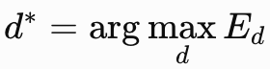
核心作用
将“随机寻找目标”转化为“根据任务语义选择更有可能出现目标物体的方向”，提高部分可观测环境中的探索效率。

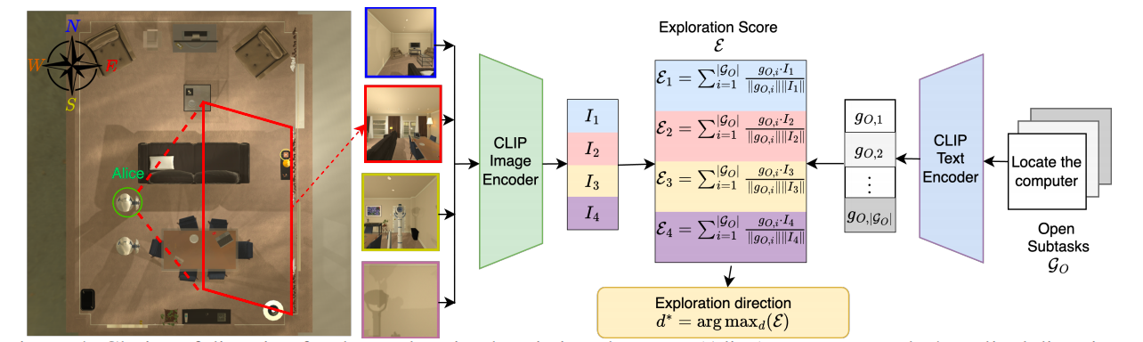
图5 语义引导探索机制
6.2 基于 Sentence-BERT 的语义动作映射
LLaMAR 允许语言模型以自由文本形式生成高层动作，但这些输出不一定能够直接对应环境中的合法动作格式。
因此，论文引入 Sentence-BERT，将语言模型生成的自由文本动作映射到环境允许执行的高层动作。
具体来说，系统利用 Sentence-BERT 对自由文本动作和候选合法动作进行语义编码，并通过余弦相似度选择语义最接近的可执行动作。
例如，可将类似“靠近盘子”的自由文本动作，映射为 NavigateTo(Plate)。
这一机制的作用是：保留语言模型自由生成的灵活性，同时保证最终动作能够落到环境可执行的动作空间中。
论文进一步使用 2800 组“自由文本输入—合法动作输出”配对数据对 Sentence-BERT 进行微调，以提高动作映射的准确性。
6.3 典型失败类型与方法局限
论文在附录中进一步总结了 LLaMAR 在实际执行过程中出现的几类典型失败。
语义理解偏差
LLM 有时无法准确判断任务所需要的动作抽象层级，从而生成不必要或不合适的操作。
多智能体相互干扰
多个机器人在狭小空间中可能互相阻挡，导致放置、开门或导航等动作失败，反映出系统空间推理能力仍然有限。
部分可观测偏差
当目标物体尚未被发现时，模型有时不会优先继续探索，可能因此遗漏完成任务所需的关键目标。
语义动作映射错误
Sentence-BERT 偶尔会将自由文本动作映射到错误的物体或错误编号，导致后续动作执行偏离原任务。
核心认识
这些失败说明，LLaMAR 虽然通过规划、纠错和验证形成了闭环，但整体性能仍受限于空间推理、主动探索以及语义动作映射的准确性。

七、阅读收获与个人思考
7.1 对长时序规划的认识
LLaMAR 让我认识到，长时序任务的关键不只是生成一个初始计划，而是通过“规划—执行—纠正—验证”的闭环，根据新的观测和执行反馈持续调整后续决策。
相比一次性规划，这种闭环机制更适合处理部分可观测、执行不确定和任务状态不断变化的环境。

7.2 对多智能体协作的理解
多智能体协作并不只是增加机器人数量，还需要处理任务分配、空间冲突和负载均衡问题。
实验结果也说明，智能体数量增加后，虽然整体任务完成能力可能提升，但同时会带来拥堵、相互阻挡和任务分配不均等新的问题，因此协作机制本身同样重要。

7.3 对无人机轨迹规划方向的思考
这篇论文让我进一步思考，大语言模型在无人机轨迹规划中的作用，可能并不是直接替代传统优化算法生成轨迹，而是承担更高层的任务理解、目标选择和动态决策。
传统轨迹规划可以继续负责距离、能耗、避障和动力学约束，而 LLM 可以根据任务语义、环境信息和历史执行结果，动态判断当前应该优先完成什么任务、哪些目标更重要，以及是否需要重新规划。
可以形成：任务语义理解 → 高层目标选择 → 轨迹优化 → 环境反馈 → 动态调整
这种分层思路让我感觉，后续真正值得研究的可能不是“让 LLM 直接规划轨迹”，而是让 LLM 参与轨迹规划目标、约束和优先级的动态调节，再由传统优化方法完成具体求解。

